4.11 已知球—平面电容差压变送器输出电流I=(C_{L}-C_{H})*I_{c}/(C_{L}+C_{H})，式中I_{c}为恒流源，如习题图4.11所示。测量膜片电极1的挠度y与差压成正比，即y=K_{y}(p_{H}-p_{L})，式中K_{y}为比例系数，2和3为球面形固定电极，试证明输出电流I 与差压⊿p=p_{H}-p_{L}成正比。
解法一：
1）依据球平面电容式差压变送器工作原理，在无差压时，测量膜片电极1向固定电极2、3的正中间，此时
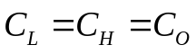=常数
2）依据球平面电容式差压变送器工作原理，在差压△P作用下，测量膜片电极1向固定电极3侧移动挠度y（下图中d_{b}）即下图中细实线已到虚线处,这时C_{H}、C_{L}均不等于C₀发生了变化，假设这个膜片移动相对原来位置形成一个虚拟的变化电容C_{A}，那么可以看出，新的C_{H}相当于原来C₀与虚拟C_{A}的串联，而新的C_{L}串联虚拟C_{A}等于原来的C₀，如下图示
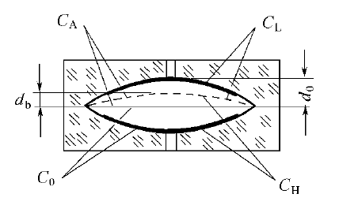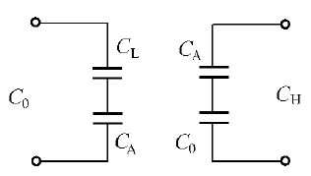
则有
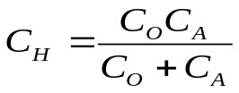 , 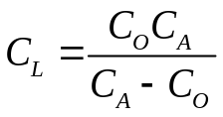
进而，有
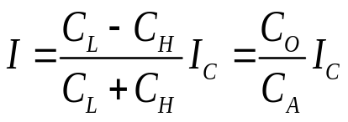
由于C₀与I_{C}均为常数，所以虚拟电容C_{A}求解成为关键。
3）虚拟电容C_{A}
解法一：单元积分法求解球面电容
图中点划线为挠曲平面，其宽度为dr’，长度为2πr’的环形窄带与动膜片初始位置间电容量为。图中d_{b}即挠度y

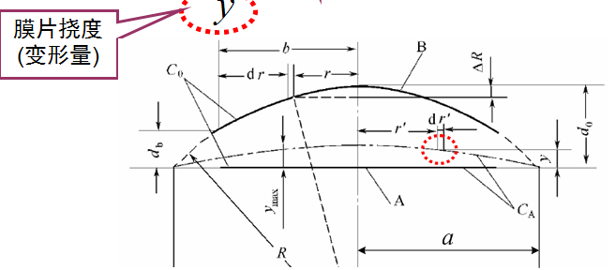
（2）
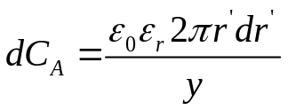 ………………（3），式中y为膜片挠度。
考虑到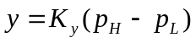，将式（3），在[0，b]上积分，得
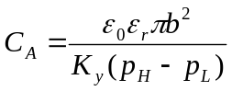 （4）
那么
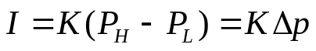，其中K=（C_{O}K_{y}I_{c}）/（ε_{o}ε_{γ}πb²）

解法二：等效平板电容法
把球面电容等效为平板电容进行分析，图中△d即挠度y
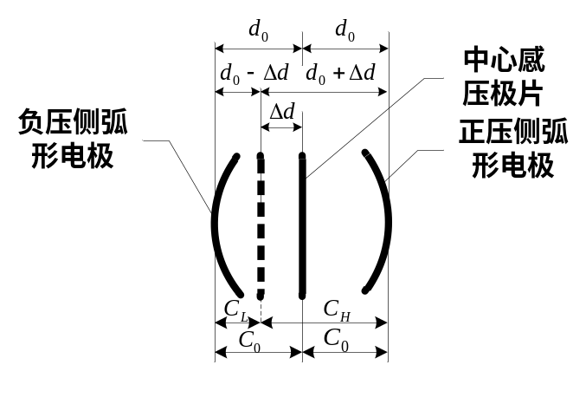

则等效平板电容为
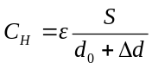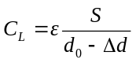
电容动极板位移y为
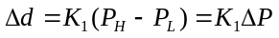
则有
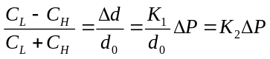
那么

解法三：
设初始状态P_{L}=P_{H}时，ΔP=0，有C_{L}=C_{H}=C₀
当P_{H}>P_{L}时，ΔP≠0。膜片1靠近球面电极3，此时C_{L}>C_{H}并可的等效电路。
CA为膜片变形后位置与与初始位置之间的假设电容值，可求出
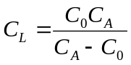 ①

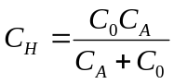 ②
将①②代入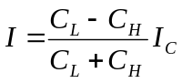 可得
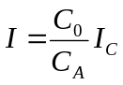
C_{A}与膜片挠度成反比，即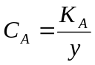 ③
将③代入中
得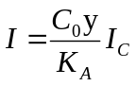
由 y=K_{W}(P_{H}-P_{L})得
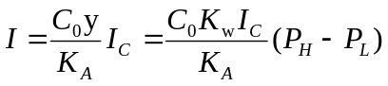
令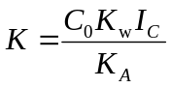得
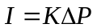
即证明输出电流与压差成正比。

5.10 用分度号为K的镍铬—镍硅热电偶测量温度，在无冷端温度补偿的情况下，显示仪表指示值为500℃，冷端温度60℃。试问：实际温度是多少？ 如果热端温度不变，设法使冷端温度保持在20℃，此时显示仪表指示值应为多少？
1）题意理解1：设热端真实温度是t，冷端温度为t₀=60℃，没有冷端温度补偿，此时热电偶测出的热电势是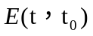，用该热电势查K 型热电偶分度表，显示仪表为500℃时，查表可得显示仪表的热电偶电势为20.64mV,即
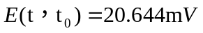
已知冷端温度为60℃，那么对应热电势为
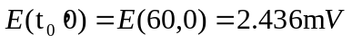
所以就有
查分度表并作简单插值计算，可得t=557℃
2）题意理解2：与题意理解1相反。
当热端温度为557℃，冷端为20℃时，就有
E(20,0)=0.789mV
E(557,0)=23.08mV
所以
E(557,20)=
查分度表并作简单插值计算，得到仪表指示温度为538.4℃。


5.14 在热电偶和热电阻测量温度时，若出现如下几种情况，仪表的指示如何变化？
（1）当热电偶短路、断路或极性接反时，与之配套的仪表指针各指向哪里？
（2）当热电阻短路或断路时，与之配套的动圈仪表指针各指向哪里？
（3）若热电偶热端温度为500 ℃，冷端为25℃，仪表机械零点为0℃，无冷端温度补偿。向该仪表的指示将高于还是低于500 ℃？
（4）用热电阻测温时，若不采用三线制接法，而连接热电阻的导线因环境温度升高而电阻增加时，其指示值偏高还是偏低？
答：
（1）室温或偏低，断偶前的温度，始端
（2）始端，终端
（3）与5.10题第一问相同，

所以，E(500,25)=E(500,0)-E(25,0)<E(500,0)
所以，该仪表指示值将低于500 ℃ 。
（4）连接导线电阻在二线制情况下，相当于热电阻电阻增大，就是测温的指示值偏高了。

